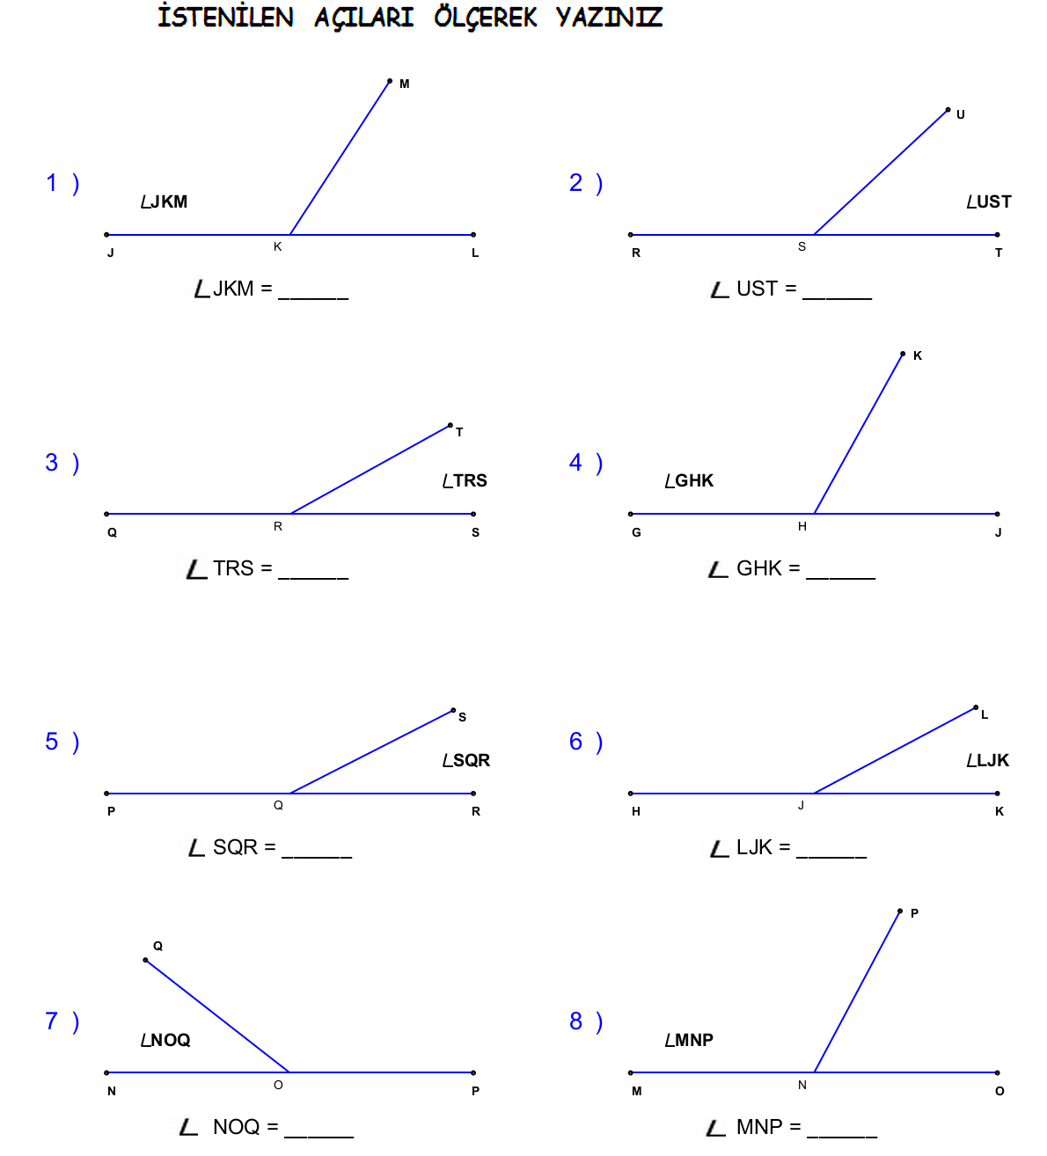

**AÇILARIN ÖLÇÜLERİNİ AÇI ÖLÇERİNİZLE BULUNUZ**



**AÇILARIN ÖLÇÜLERİNİ AÇI ÖLÇERİNİZLE BULUP ÇEŞİDİNİ ALTLARINDA VERİLEN BOŞLUĞA YAZINIZ.** 



**Aşağıda verilen açıların ölçülerini açı ölçerinizle bulup çeşidini altlarında verilen boşluğa yazınız.**

*90 ° …………….*  ………………. ………….

*Dik açı ……………… …………………… ……………….*

……….. ……………. ………………. …………….. …………

…………… …………….. ………………. ………………. …………

…………… ………………. …………… ……………….. ………….

…………… …………………. ……………. ………………... …………

**BİLİNÇLİ TÜKETİCİ - ETKİNLİK**

* Aşağıdaki bulmacada gizlenmiş sözcükleri bulalım. Geriye kalan harflerden oluşan gizli mesajı ortaya çıkaralım.

|  |  |  |  |  |  |  |  |
| --- | --- | --- | --- | --- | --- | --- | --- |
| S | T | A | N | D | A | R | T |
| F | B | İ | L | İ | İ | İ | S |
| A | N | Ç | L | G | T | İ | A |
| T | T | Ü | R | N | K | E | T |
| U | T | E | A | Ş | İ | C | I |
| R | V | R | İ | İ | O | L | C |
| A | A | F | A | L | I | M | I |
| G | K | A | L | İ | T | E |  |

**FİŞ**

**KALİTE**

**FATURA**

**GARANTİ**

**VERGİ**

**SATICI**

**STANDART**

Gizli Mesaj:

**Hayır**

**Evet**

**Hayır**

BİLİNÇLİ TÜKETİCİ MİYİZ ?

* Alışverişe çıkarken alışveriş listesi hazırlıyor musunuz ?

* Malın fiyat ve kalitesini değişik mağazalardan araştırıyor musunuz ?

* Alacağınız üründe kullanma kılavuzu olmasına dikkat ediyor musunuz ?

* Alacağınız üründe garanti belgesinin olması sizin için önemli midir ?

* Ürünlerin üzerindeki TSE damgasının ne anlama geldiğini biliyor musunuz ?

* Alışveriş yaparken ihtiyaçlarınıza öncelik veriyor musunuz ?

* Bir ürünü tercih ederken reklamların etkisinde kalıyor musunuz ?

* Mağazaya girdiğinizde satıcının sizi yönlendirmesine izin veriyor musunuz ?

* Haksızlığa uğradığınızda satıcıyı nereye şikayet edeceğinizi biliyor musunuz ?

* Market alışverişinin ardından para üstü ve fişi kontrol ediyor musunuz ?

* Dayanaklı tüketim mallarını alırken garantisinin uzun süreli olması önemli midir?

* Aldığınız ürünlerin üretim ve son kullanma tarihlerini kontrol eder misiniz ?

* Aldığınız tekstil ürünlerinin kullanma talimatlarını okur musunuz ?

* Aldığınız ürünlerin kalitesine ve fiyatına bakar mısınız ?